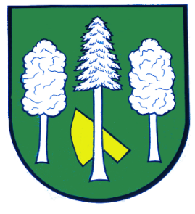

## Obec DASKABÁT

## Daskabát 35

## 779 00 Olomouc

## telefon: 585 358 001

**Hlášení ze dne 18. 07. 2022**

**1)** MUDr. Peter Keller zahajuje očkování proti covidu posilovací dávku. Zájemci o očkování se musí objednat u sestry na telefonním čísle 585 358 173.

**2)** Oddíl kopané TJ Sokol Velký Újezd Vás srdečně zve na tradiční fotbalový Turnaj Újezdů, který se uskuteční **v sobotu 23. 07. 2022 od 9:00 hodin  
na fotbalovém hřišti**. Akce bude zakončena taneční zábavou se skupinou Trifid. Bohaté občerstvení během celého dne zajištěno.